Laboverslag Labo 7:
Samba Troubleshooting

Cheat sheets: https://github.com/Michielhe/cheatsheets

Aanpak

Tests runnen
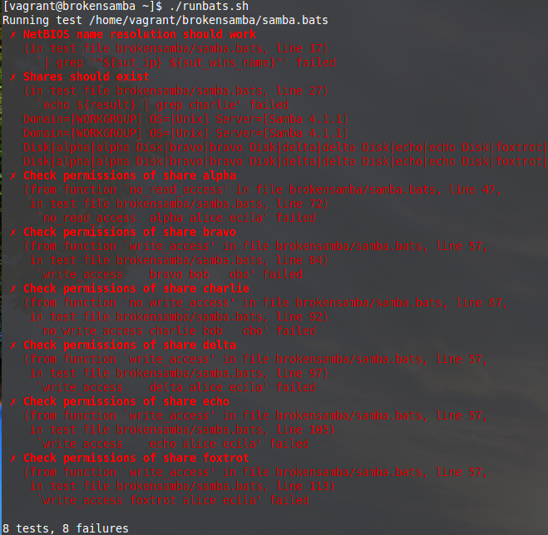

NetBIOS name resolution
Via command ps
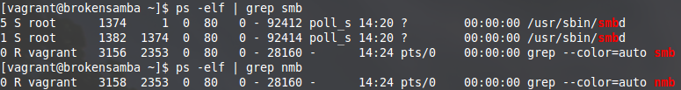
We zien dat de Samba-service wel draait (smb), maar de NetBIOS name server niet. We starten deze op met het command
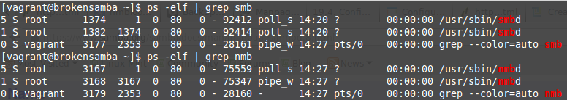
sudo systemctl start nmb

Nu zien we dat de services wel runnen:

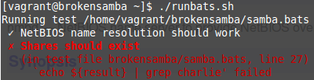

Bestaan van de gedeelde mappen
De shares worden gedefinieerd in /etc/samba/smb.conf
Hier zien we het volgende:
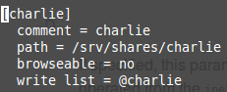

Omdat browseable op no staat kan ons testscript niet zien dat de folder bestaat. We verwijderen de lijn en testen opnieuw:
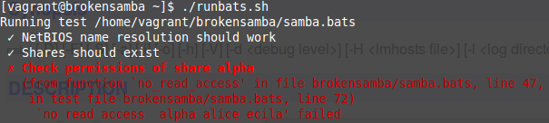

Groepen
In de Samba configuratie zien we dat er heel wat permissies ingesteld zijn op groep. We controleren daarom eens in welke groep(en) Alice en Bob zijn opgenomen:
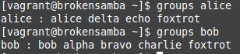

Permissies op alpha
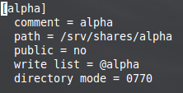

Alles ziet er in orde uit, maar toch faalt de test. We controleren of de UNIX-permissies correct zijn ingesteld voor de folder:
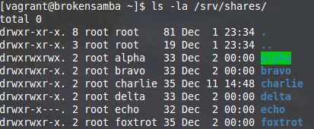

Hier zien we dat de permissies op 'alpha' ingesteld zijn op 777, wat niet de bedoeling is. We doen sudo chmod 770 /srv/shares/alpha om de permissies in orde te zetten.
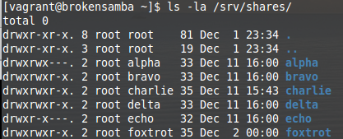

Run de tests opnieuw:
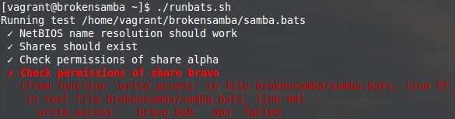

Permissies op bravo
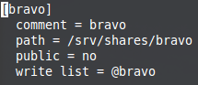

Hier lijkt alles in orde te zijn, inclusief de UNIX-permissies op de folder, maar toch faalt de test. We controleren de context van de folder via het command ls -laZ /srv/shares/
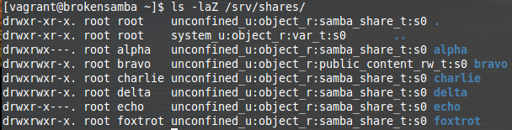
Daardoor zien we dat de folder bravo de verkeerde label heeft, waardoor SELinux moeilijk doet. We lossen dit op via
sudo chcon -t samba_share_t /srv/shares/bravo
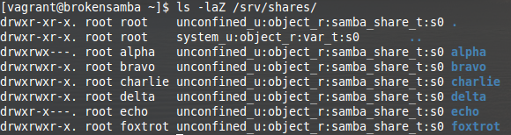

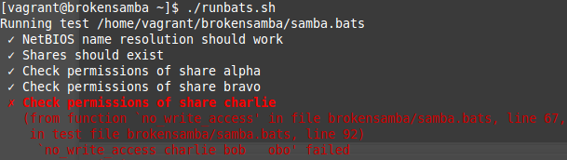
Test:

Permissies op charlie
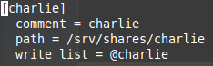

Gezien Bob in de groep charlie zit, klopt de write list niet. We stellen dus write list = nobody in en runnen de test:
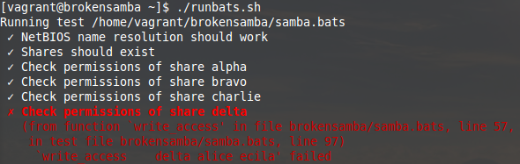

Permissies op delta
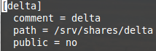

Gezien Alice (die deel uitmaakt van groep delta) hier write permissions moet op hebben, voegen we de lijn write list = @delta toe en runnen de test:
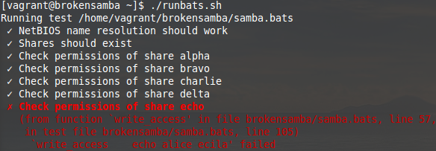

Permissies op echo
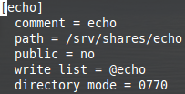

Alles ziet er in orde uit, maar toch faalt de test. We controleren of de UNIX-permissies correct zijn ingesteld voor de folder:
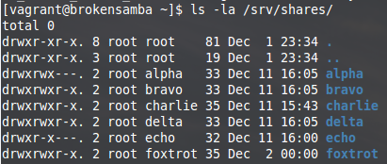

Hier zien we dat de permissies op 'echo' ingesteld zijn op 750, wat niet de bedoeling is. We doen sudo chmod 770 /srv/shares/echo om de permissies in orde te zetten.
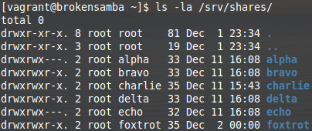

We runnen de tests:
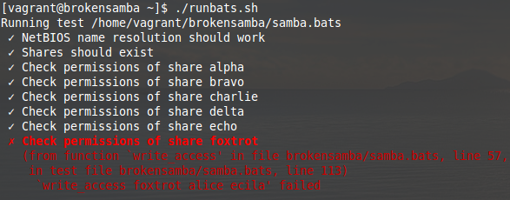

Permissies op foxtrot
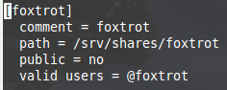

Gezien zowel Alice als Bob (beiden lid van de groep 'foxtrot') moeten kunnen in deze folder schrijven, voegen we de lijn write list = @foxtrot toe aan de entry 'foxtrot' en runnen we de tests opnieuw:
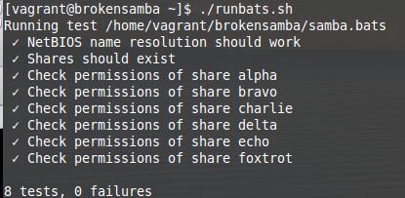

Referentielijst
https://access.redhat.com/documentation/en-US/Red_Hat_Enterprise_Linux/6/html/Security-Enhanced_Linux/sect-Security-Enhanced_Linux-Working_with_SELinux-SELinux_Contexts_Labeling_Files.html

https://access.redhat.com/documentation/en-US/Red_Hat_Enterprise_Linux/6/html/Security-Enhanced_Linux/sect-Security-Enhanced_Linux-Working_with_SELinux-SELinux_Contexts_Labeling_Files.html

